Lampiran 1. Analisis Kualitatif Hidrokuinon Dengan Reaksi Warna Dengan Fecl₃

0,1 gr sampel
Dimasukkan kedalam erlenmeyer

Dilarutkan dengan 5 ml etanol 96 %

Ditambahkan 4 tetes FeCl₃ 1 %

Jika terbentuk warna hijau

Positif mengandung hidrokuinon

Lampiran 2. Analisis Kualitatif Hidrokuinon Dengan Reaksi Warna Dengan Reagen Benedict
Positif mengandung hidrokuinon
Ditambahkan 4 tetes reagen benedict
Jika terbentuk warna merah
Dilarutkan dengan 5 ml etanol 96 %
Dimasukkan kedalam erlenmeyer
0,1 gr sampel

Lampiran 3. Pembuatan Larutan Baku

Ditimbang 100 mg hidrokuinon

Dimasukkan kedalam beaker glass 50 ml

Dilarutkan dengan etanol 96 %

Dipindahkan kedalam labu ukur 100 ml

Ditambahkan etanol 96% sampai garis tanda

Larutan dikocok hingga homogen

Larutan baku hidrokuinon

Lampiran 4. Perhitungan Konsentrasi Penentuan Panjang Gelombang Maksimum Larutan Hidrokuinon

Larutan baku
1000 ppm
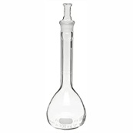

+ etanol 96%
sampai tanda batas (C = 1000 ppm)
LIB I
100 ml

+ etanol 96%
sampai tanda batas (C = 100 ppm)

LIB II
100 ml

Perhitungan konsentrasi
1 ppm = 1 mg/L
= 0,001 μg/1000 ml
Berat sampel Hidrokuinon = 100 mg
Konsentrasi (C) = $\frac{100 mg x 1000 μg/L }{100 ml}$ = $1000 μg/L$

10 ml diadkan dengan etanol 96 % sampai 100 ml
Konsentrasi (C) = $\frac{100 mg x 1000 μg/L }{100 ml x 10 ml}$ = $100 μg/L$

Lampiran 5. Pembuatan Kurva Baku Hidrokuinon

(C = 100 ppm)

LIB II
100 ml

1 ml 2 ml 3 ml 4 ml 5 ml

100 ml 100 ml 100 ml 100 ml 100 ml
5 ppm
4 ppm
3 ppm
2 ppm
1 ppm

Perhitungan Konsentrasi
- Larutan standart 1 ppm
LIB 100 ppm yang diencerkan menjadi 1 ppm dalam 100 ml
M₁ .V₁ = M₂ .V₂
100 ml = 1. 100 ml
V₁ = 1 ml
- Larutan standart 2 ppm
LIB 100 ppm yang diencerkan menjadi 2 ppm dalam 100 ml
M₁ .V₁ = M₂ .V₂
100 ml = 2. 100 ml
V₁ = 2 ml

Lampiran 5 (lanjutan)
- Larutan standart 3 ppm
LIB 100 ppm yang diencerkan menjadi 3 ppm dalam 100 ml
M₁ .V₁ = M₂ .V₂
100 ml = 3. 100 ml
V₁ = 3 ml
- Larutan standart 4 ppm
LIB 100 ppm yang diencerkan menjadi 4 ppm dalam 100 ml
M₁ .V₁ = M₂ .V₂
100 ml = 4. 100 ml
V₁ = 4 ml
- Larutan standart 5 ppm
LIB 100 ppm yang diencerkan menjadi 5 ppm dalam 100 ml
M₁ .V₁ = M₂ .V₂
100 ml = 5. 100 ml
V₁ = 5 ml

Lampiran 6. Data Hasil Spektrofotometri UV
- Kurva Kalibrasi Hidrokuinon
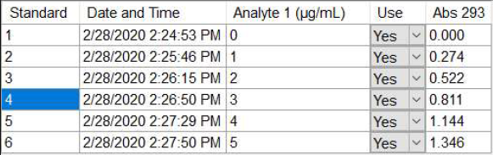

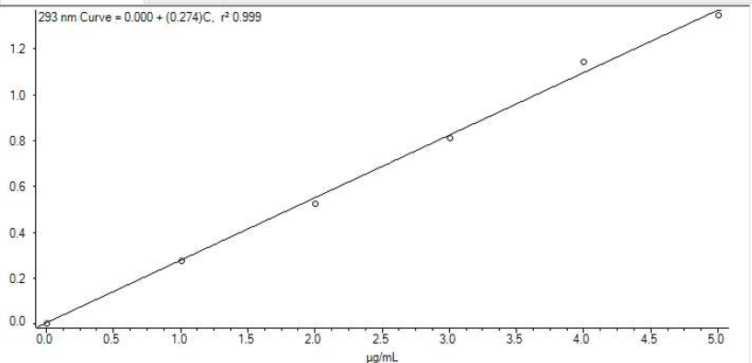
Y = 0,274X + 0,0047
r² = 0,999460

Lampiran 6. (Lanjutan)
- Kurva Panjang Gelombang Maksimum

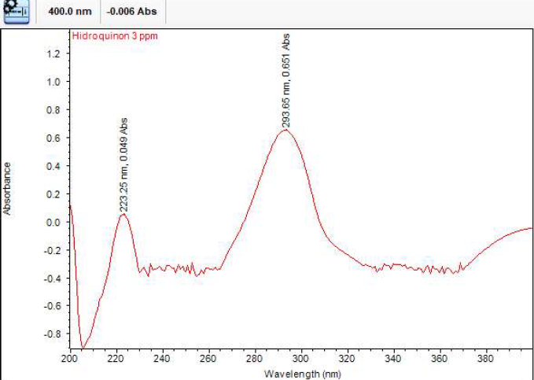

Lampiran 6. (Lanjutan)
- Data Absorbansi Penetapan Kadar Hidrokuinon ( Sampel E )
Sampel | Absorbansi | Kadar (μg/mL)
Sampel E-1 | 0,758 | 2,768
Sampel E-2 | 0,758 | 2,768
Sampel E-3 | 0,758 | 2,770
Sampel E-4 | 0,758 | 2,769
Sampel E-5 | 0,758 | 2,771
Sampel E-6 | 0,758 | 2,768

- Data Absorbansi Penetapan Kadar Hidrokuinon ( Sampel N )
Sampel | Absorbansi | Kadar (μg/mL)
Sampel N-1 | 0,755 | 2,759
Sampel N-2 | 0,755 | 2,760
Sampel N-3 | 0,755 | 2,758
Sampel N-4 | 0,757 | 2,767
Sampel N-5 | 0,757 | 2,767
Sampel N-6 | 0,756 | 2,761

Lampiran 7. Perhitungan Persamaan Regresi
No | Konsentrasi (x) | Absorbansi
1 | 0 | 0,00
2 | 1 | 0,274
3 | 2 | 0,522
4 | 3 | 0,811
5 | 4 | 1,144
6 | 5 | 1,346

No | X | Y | x² | y² | xy
1 | 0 | 0,00 | 0 | 0 | 0
2 | 1 | 0,274 | 1 | 0,075 | 0,274
3 | 2 | 0,522 | 4 | 0,272 | 1,044
4 | 3 | 0,811 | 9 | 0,657 | 2,433
5 | 4 | 1,144 | 16 | 1,308 | 4,576
6 | 5 | 1,346 | 25 | 1,811 | 6,730
Σ | 15 | 4,097 | 55 | 4,123 | 15,057
 | x̄ = 2,5 | y̅ = 0,6828 | x̄² = 9,166 | y̅² = 0,6871 | = 2,5059

$a$ = $\frac{Σxy-(Σx)(Σy)/n}{Σx^{2}- (Σx^{2})/n}$=$\frac{15,057-\left(15\right)(4,097)/6}{55-({15}^{2} )/6}$
= $\frac{15,057-10,2425}{55-37,5}$
= $\frac{4,8145}{17,5}$
= $0,275$

b = y̅ - ax̄
= 0,6828 – (2,5)(0,275)
=0,0047
Maka, persamaan regresinya adalah
y = ax + b
= 0,275 + 0,0047

Lampiran 7 (lanjutan)

r² = $\frac{Σxy-(Σx)(Σy)/n}{\sqrt{(\left(Σx^{2 }\right)–\frac{\begin{aligned}\left({Σx}^{2}\right) \\ \end{aligned}}{n}})\left(Σy^{2}\right)-\frac{\begin{aligned}\left({Σy}^{2}\right) \\ \end{aligned}}{n})}$
= $\frac{15,057-\left(15\right)(4,097)/6}{\sqrt{[\left(55\right)-{15}^{2}/6] \left(4,123\right)- ({4,097)}^{2}/6}}$
= $\frac{4,8145}{\sqrt{17,5 x 1,326}}$
= $\frac{4,8145}{\sqrt{23,205}}$
= 0,999460

Lampiran 8. Perhitungan Kadar Hidrokuinon Pada Sampel E

Sampel yang dipipet = 10 ml
Serapan (a) = 0,758
Persamaan regresi (y) = 0,275x + 0,0047
Kadar hidrokuinon (x) 0,758 = 0,275x + 0,0047
x = $\frac{0,758- 0,0047}{0,275}$
= 2,7392
Rumus perhitungan kadar hidrokuinon
K = $\frac{X .V.Fp}{Bs}$
K = $\frac{2,7392 .10.5}{500 mg}$
K = 273,92

Keterangan :
K = kadar hidrokuinon dalam sampel
X = Konsentrasi
V = Volume sampel (ml)
Fp = Faktor pengenceran
Bs = Berat sampel

Lampiran 9. Perhitungan Kadar Hidrokuinon Pada Sampel N

Sampel yang dipipet = 10 ml
Serapan (a) = 0,755
Persamaan regresi (y) = 0,275x + 0,0047
Kadar hidrokuinon (x) 0,755 = 0,275x + 0,0047
x = $\frac{0,755 - 0,0047}{0,275}$
= 2,7283
Rumus perhitungan kadar hidrokuinon
K = $\frac{X .V.Fp}{Bs}$
K = $\frac{2,783 .10.5}{500 mg}$
K = 272,83

Keterangan :
K = kadar hidrokuinon dalam sampel
X = Konsentrasi
V = Volume sampel (ml)
Fp = Faktor pengenceran
Bs = berat sampel

Lampiran 10. Analisis Data Statistik Sampel E
No | Kadar (x) | x- x̄ | (x- x̄)²
1 | 2,768 | -0,001 | 0,000001
2 | 2,768 | -0,001 | 0,000001
3 | 2,770 | 0,001 | 0,000001
4 | 2,769 | 0,000 | 0,00
5 | 2,771 | 0,002 | 0,000004
6 | 2,768 | -0,001 | 0,000001
 | Σx = 16,614 |  | Σ = 0,00009
 | x̄ = 2,769

SD = $\sqrt{\frac{Σ {\left(x-\bar{x}\right)}^{2}}{n-2}}$
= $\sqrt{\frac{0,000009}{5}}$
= 0,00134

RSD = $\frac{SD}{X}x 100 \%$
=$\frac{0,00134}{2,769}x 100 \%$
= 0,00048
Pada interval kepercayaan 99 % dengan nilai α = 0,01 maka, t_{tabel} = t $\frac{α}{2}$ , dk = $\frac{0,01}{2}$ = 0,005 dan dk = 5 maka, diperoleh nilai t_{tabel} yaitu 4,0321. Data diterima jika t_{hitung} < t_{tabel.}
t _{hitung} = │$\frac{x- x̄}{SD/√n}$│
t _{hitung} data 1 = $\frac{-0,001}{0,00134/\sqrt{6}}$ = $\frac{-0,001}{0,00054}$ = 1,8518
t _{hitung} data 2 = $\frac{-0,001}{0,00134/\sqrt{6}}$ = $\frac{-0,001}{0,00054}$ = 1,8518
t _{hitung} data 3 = $\frac{-0,001}{0,00134/\sqrt{6}}$ = $\frac{-0,001}{0,00054}$ = 1,8518
t _{hitung} data 4 = $\frac{0}{0,00134/\sqrt{6}}$ = $\frac{0}{0,00054}$ = 0
t _{hitung} data 5 = $\frac{0,002}{0,00134/\sqrt{6}}$ = $\frac{0,002}{0,00054}$ = 3
t _{hitung} data 6 = $\frac{-0,001}{0,00134/\sqrt{6}}$ = $\frac{0,001}{0,00054}$ = 1,8518

Kadar Hidrokuinon : x̄ ± t ($\frac{α}{2 }$, dk x SD/$\sqrt{n}$ )
: 2,769 ± (4,0321 x 0,00054)
: 2,769 ± 0,002177

Lampiran 11. Analisis Data Statistik Sampel N
No | Kadar (x) | x- x̄ | (x- x̄)²
1 | 2,759 | -0,003 | 0,00009
2 | 2,760 | -0,002 | 0,000004
3 | 2,758 | -0,004 | 0,000016
4 | 2,767 | 0,005 | 0,000025
5 | 2,767 | 0,005 | 0,000025
6 | 2,761 | -0,001 | 0,000001
 | Σx = 16,614 |  | Σ = 0,00008
 | x̄ = 2,769

SD = $\sqrt{\frac{Σ {(x-x̄)}^{2}}{n-2}}$
= $\sqrt{\frac{0,00008}{5}}$
= 0,004

RSD = $\frac{SD}{X}x 100 \%$
=$\frac{0,004}{2,769}x 100 \%$
= 0,0014

Pada interval kepercayaan 99 % dengan nilai α = 0,01 maka, t_{tabel} = t $\frac{α}{2}$ , dk = $\frac{0,01}{2}$ = 0,005 dan dk = 5 maka, diperoleh nilai t_{tabel} yaitu 4,0321. Data diterima jika t_{hitung} < t_{tabel.}
t _{hitung} = │$\frac{x- x̄}{SD/√n}$│
t _{hitung} data 1 = $\frac{0,003}{0,004/\sqrt{6}}$ = $\frac{0,003}{0,00163}$ = 1,8404
t _{hitung} data 2 = $\frac{0,002}{0,004/\sqrt{6}}$ = $\frac{0,002}{0,00163}$ = 1,2269

Lampiran 11 (lanjutan)
t _{hitung} data 3 = $\frac{0,004}{0,004/\sqrt{6}}$ = $\frac{0,004}{0,00163}$ = 2,4539
t _{hitung} data 4 = $\frac{0,005}{0,004/\sqrt{6}}$ = $\frac{0,005}{0,00163}$ = 3,0674
t _{hitung} data 5 = $\frac{0,005}{0,004/\sqrt{6}}$ = $\frac{0,005}{0,00163}$ = 3,0674
t _{hitung} data 6 = $\frac{0,001}{0,004/\sqrt{6}}$ = $\frac{0,001}{0,00163}$ = 0,6134

Kadar Hidrokuinon : x̄ ± t ($\frac{α}{2 }$, dk x SD/$\sqrt{n}$ )
: 2,762 ± (4,0321 x 0,004/2,449)
: 2,762 ± 0,006572

Lampiran 12. Penentuan LOD dan LOQ E

No | Konsentrasi  (X) | Absorbansi  (y) | Yi | y-yi | (y-yi)²
1 | 0 | 0 | 0,0047 | -0,0047 | 0,00002209
2 | 1 | 0,755 | 0,2797 | 0,4753 | 0,2259
3 | 2 | 0,755 | 0,5547 | 0,2003 | 0,4012
4 | 3 | 0,757 | 0,8297 | -0,0727 | 0,0052
5 | 4 | 0,757 | 1,1047 | -0,3477 | 0,1208
6 | 5 | 0,756 | 1,3797 | -0,6237 | 0,3890
n = 6 |  |  |  |  | $$Σ=1,14212$$

Persamaan Regresi y = 0,275x + 0,0047
Y0 = 0,275 (0) + 0,0047 = 0,0047
Y1 = 0,275 (1) + 0,0047 = 0,2797
Y2 = 0,275 (2) + 0,0047 = 0,5547
Y3 = 0,275 (3) + 0,0047 = 0,8297
Y4 = 0,275 (4) + 0,0047 = 1,1047
Y5 = 0,275 (5) + 0,0047 = 1,3797

Simpangan baku ($\frac{Sy}{x}$) = $\sqrt{\frac{Σ {(y-yi)}^{2}}{n-2}}$

= $\sqrt{\frac{1,14212}{4}}$ = 0,2671
LOD = 3 ($\frac{Sy}{x}$)/ slope = 3 (0,2671)/ 0,275 = 2,91
LOQ = 10 ($\frac{Sy}{x}$)/ slope = 10 (0,2671)/ 0,275 = 9,75

Lampiran 13. Penentuan LOD dan LOQ N
No | Konsentrasi  (X) | Absorbansi  (y) | yi | y-yi | (y-yi)²
1 | 0 | 0 | 0,0047 | -0,0047 | 0,00002209
2 | 1 | 0,758 | 0,2797 | 0, 4783 | 0,2287
3 | 2 | 0,758 | 0,5547 | 0,2033 | 0,0413
4 | 3 | 0,758 | 0,8297 | -0,0717 | 0,00514
5 | 4 | 0,758 | 1,1047 | -0,3467 | 0,1202
6 | 5 | 0,758 | 1,3797 | -0,6217 | 0,38965
n = 6 |  |  |  |  | $$Σ=0,78186$$

Persamaan regresi y = 0,275x + 0,0047
Y0 = 0,275 (0) + 0,0047 = 0,0047
Y1 = 0,275 (1) + 0,0047 = 0,2797
Y2 = 0,275 (2) + 0,0047 = 0,5547
Y3 = 0,275 (3) + 0,0047 = 0,8297
Y4 = 0,275 (4) + 0,0047 = 1,1047
Y5 = 0,275 (5) + 0,0047 = 1,3797

Simpangan baku ($\frac{Sy}{x}$) = $\sqrt{\frac{Σ {(y-yi)}^{2}}{n-2}}$

= $\sqrt{\frac{0,78186}{4}}$ = 0,2210
LOD = 3 ($\frac{Sy}{x}$)/ slope = 3 (0,22)/ 0,275 = 2,410
LOQ = 10 ($\frac{Sy}{x}$)/ slope = 10 (0,22)/ 0,275 = 8,03

Lampiran 14. Uji Warna Pereaksi FeCl₃
Lampiran 15. Uji Warna Pereaksi Reagen Benedict

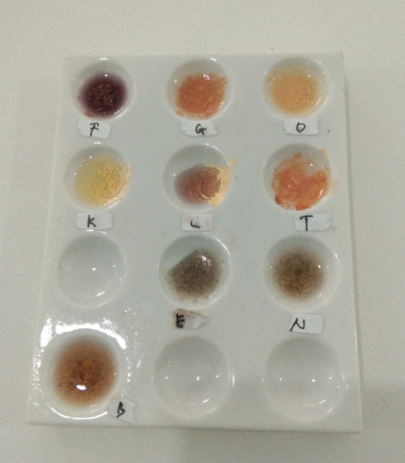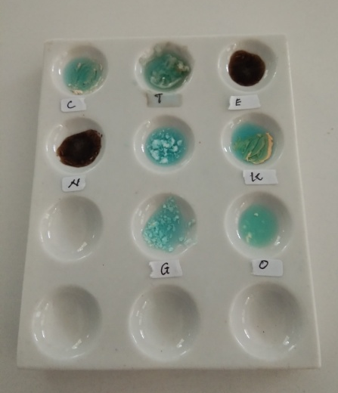

Lampiran 16. Berat Sampel E Lampiran 17. Berat Sampel N

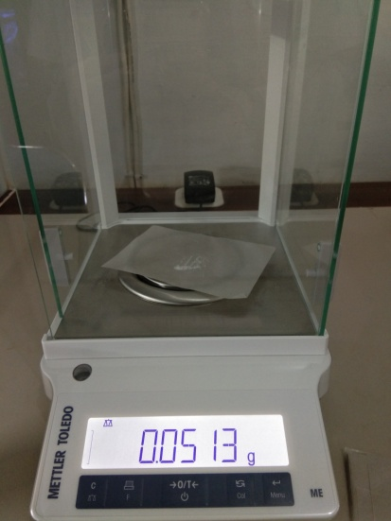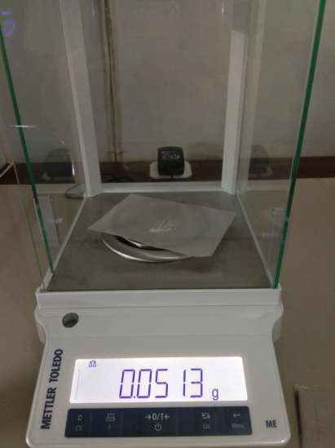

Lampiran 18. Larutan Induk Baku Hidrokuinon
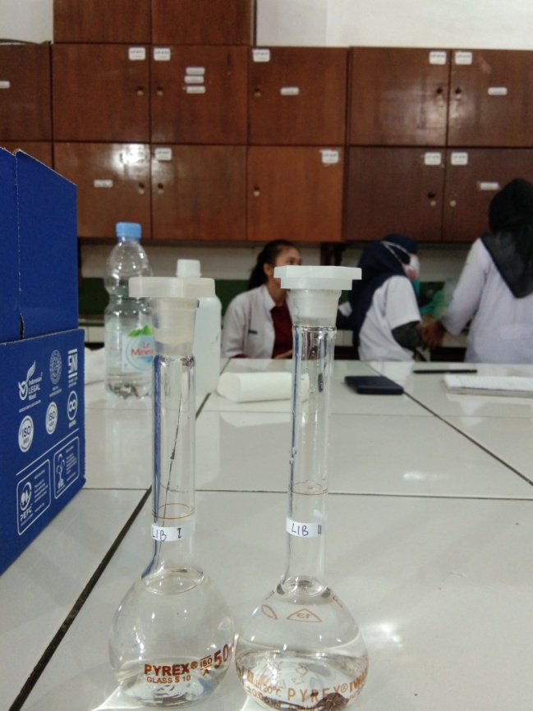

Lampiran 19. Seri Larutan Baku Hidrokuinon
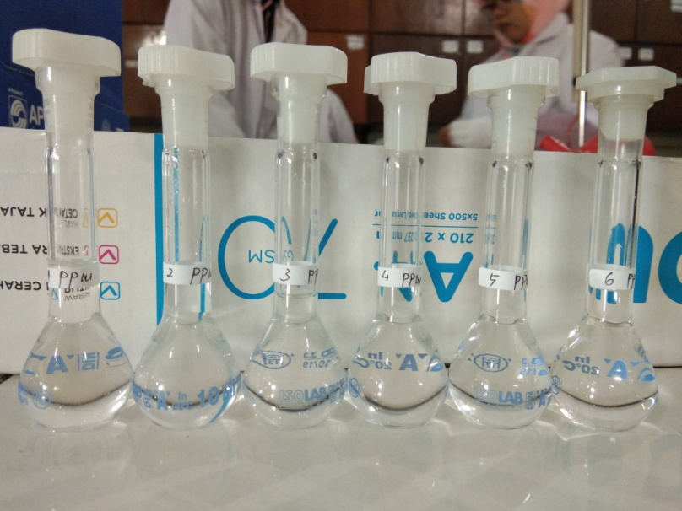

Lampiran 20. Panjang gelombang maksimum sampel E

Lampiran 21. Kurva Absorbansi Sampel E1

Lampiran 22. Kurva Absorbansi Sampel E2

Lampiran 23. Kurva Absorbansi Sampel E3

Lampiran 24. Kurva Absorbansi Sampel E4

Lampiran 25. Kurva Absorbansi Sampel E5

Lampiran 26. Kurva Absorbansi Sampel E6

Lampiran 27. Panjang gelombang maksimum sampel N

Lampiran 27. Kurva Absorbansi Sampel N1

Lampiran 28. Kurva Absorbansi Sampel N2

Lampiran 29. Kurva Absorbansi Sampel N3

Lampiran 30. Kurva Absorbansi Sampel N4

Lampiran 31. Kurva Absorbansi Sampel N5

Lampiran 32. Kurva Absorbansi Sampel N6

Lampiran 33. Tabel Absorbansi dan Kadar sampel E

Sampel | Absorbansi | Kadar (μg/mL)
Sampel E-1 | 0,758 | 2,768
Sampel E-2 | 0,758 | 2,768
Sampel E-3 | 0,758 | 2,770
Sampel E-4 | 0,758 | 2,769
Sampel E-5 | 0,758 | 2,771
Sampel E-6 | 0,758 | 2,768

Lampiran 34. Tabel Absorbansi dan Kadar sampel N

Sampel | Absorbansi | Kadar (μg/mL)
Sampel N-1 | 0,755 | 2,759
Sampel N-2 | 0,755 | 2,760
Sampel N-3 | 0,755 | 2,758
Sampel N-4 | 0,757 | 2,767
Sampel N-5 | 0,757 | 2,767
Sampel N-6 | 0,756 | 2,761

Lampiran 35. Spektrofotometri UV-Vis
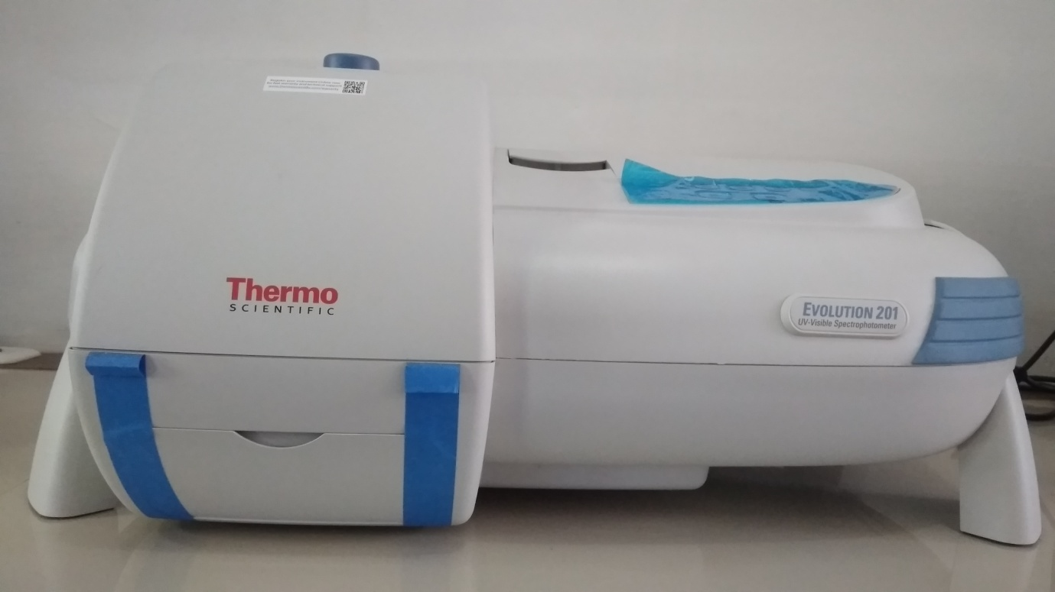

Lampiran 36. Cuvet

